基于Scrapy的网络信息搜索工具
测 试 报 告
目 录

第1章 引言 1
1.1 编写目的 1
1.2 项目背景 1
1.3 参考资料 1
1.4 术语和缩略语 1
第2章 测试概要 2
2.1 测试用例设计 2
2.2 测试环境与配置 2
2.3 测试方法和工具 2
第3章 测试内容和执行情况 2
3.1 功能 2
3.2 性能（效率） 7
3.2.1 测试用例 7
3.2.2 设备效率 7
3.3 手册 8
第4章 测试结论与建议 8
4.1 测试结论 8
4.2 建议 8

引言

编写目的
本测试报告为基于Scrapy的网络信息搜索工具的测试报告，目的在于总结测试阶段的测试以及分析测试结果，描述系统是否符合需求。预期参考人员包括用户、测试人员、开发人员和项目管理者。

项目背景
说明：
- 待开发软件系统的名称：网络爬虫；
- 本项目的任务提出者：李达；
- 本项目的任务开发者：李达，骆克云，吴钱胜，冯志远，陈睿进，邵玥；
- 用户及实现该软件的计算中心或计算机网络：待定；

参考资料
资料名称 | 网址
Scrapy0.25文档 | http://scrapy-chs.readthedocs.org/zh_CN/latest/index.html
Python下用Scrapy和MongoDB构建爬虫系统 | http://python.jobbole.com/81280/
软件测试报告模板 | http://wenku.baidu.com/view/9252c361b84ae45c3b358c56.html?from=search

术语和缩略语

缩略语 | 全意
用户输入 | 参数（配置，查询用），命令选择
记录（Record）信息 | 包括项目名称，成交供应商，采购日期，成交金额等字段
显示屏（Screen） | 是用户与计算机系统进行交互的显示渠道

测试概要

测试用例设计
根据需求可知，本项目主要涉及三个功能：信息配置、数据爬取和数据查询。在进行功能测试的时候，等价类可按照正常操作和非正常操作来区分，其中信息配置可以进行非正常操作，但数据爬取和数据查询不涉及异常操作；在进行性能测试的时候，主要考量操作时间能否符合要求，占用的CPU、内存和外存是否达标。

测试环境与配置
设备硬件：64位机器
操作系统：wIn8.1
环境：安装Python2.7 + Scrapy1.0.3 + Mongodb

测试方法和工具
测试内容 | 测试方法 | 备注
功能 | 黑盒、手工、回归
性能 | 黑盒、手工、回归
可靠性 | 黑盒、手工、回归 | 本报告中不涉及
安全性 | 黑盒、手工、回归 | 本报告中不涉及
可使用性 | 黑盒、手工、回归 | 本报告中不涉及
兼容性 | 黑盒、手工、回归 | 本报告中不涉及
安装和手册 | 黑盒、手工、回归

测试内容和执行情况

功能
- 信息配置
Case 1:正确配置信息
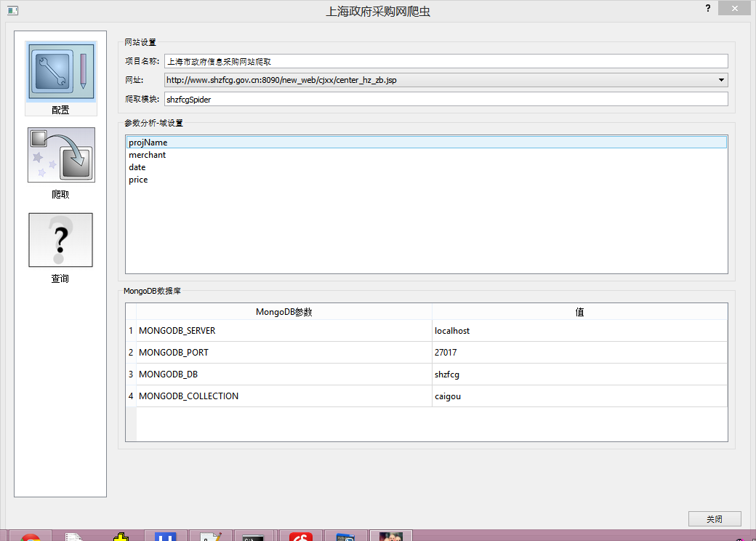
结论：能正确配置信息，用例通过
Case 2:错误配置信息，MONGODB_PORT值设置为非法值
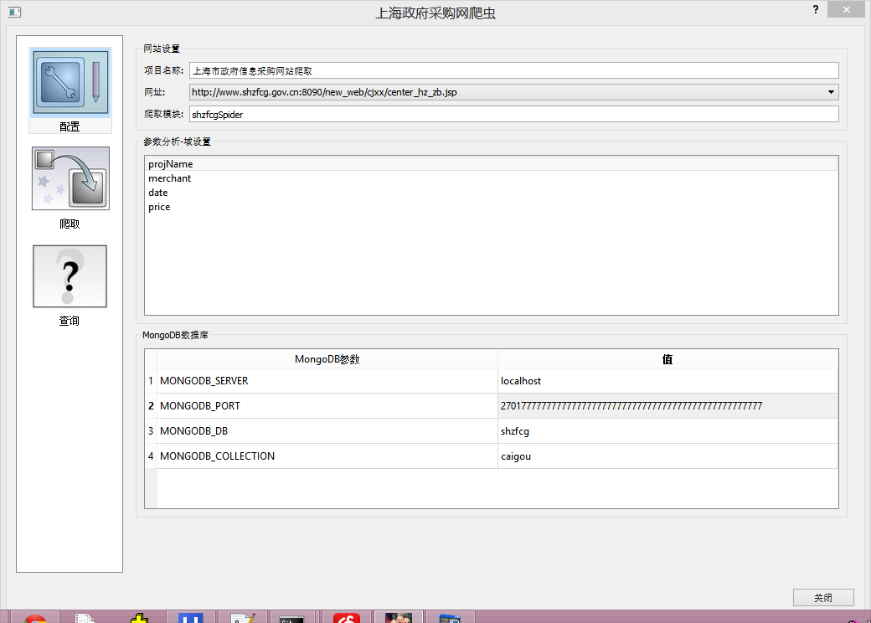
结论：未报错，用例未通过
- 信息爬取
Case 1：在正确配置情况下对信息进行爬取
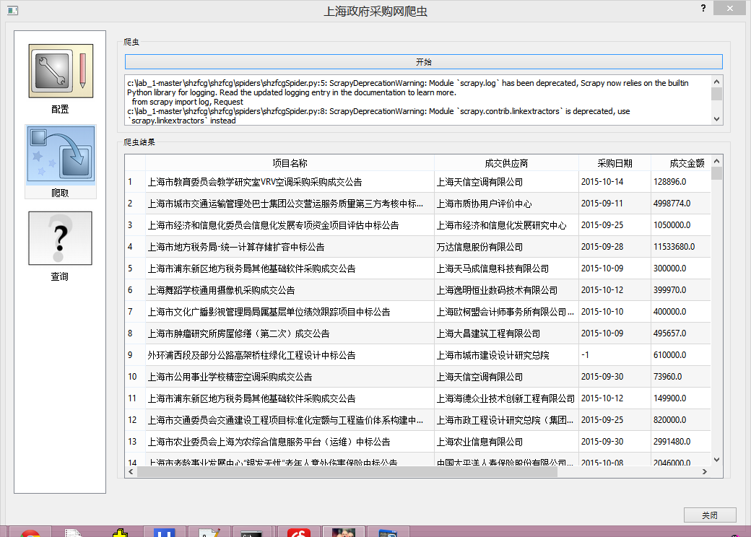
结论：爬取结果正常，用例通过
Case 2:在错误配置情况下对信息进行爬取
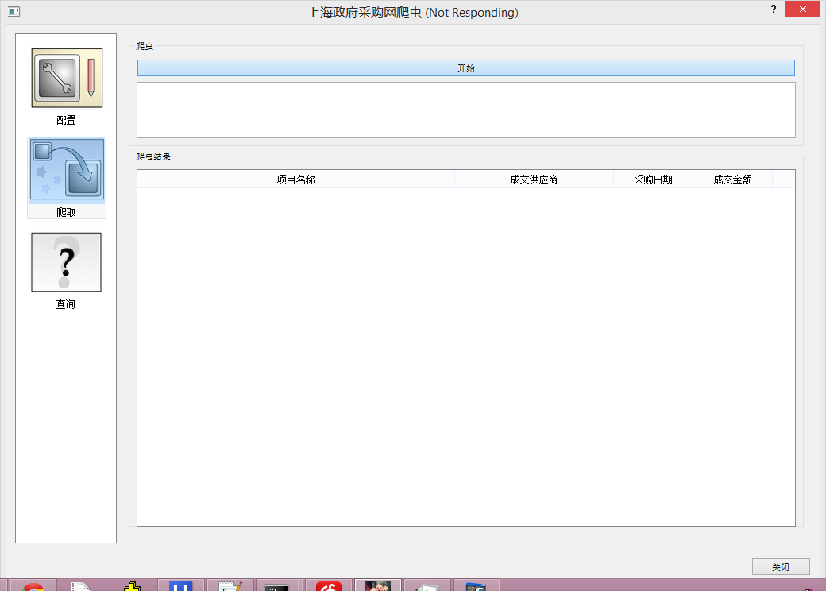
结论：工程未响应，未报错，用例未通过

- 信息查询
Case 1：对爬取结果进行金额方面的筛选，筛选范围为200元-9800万元
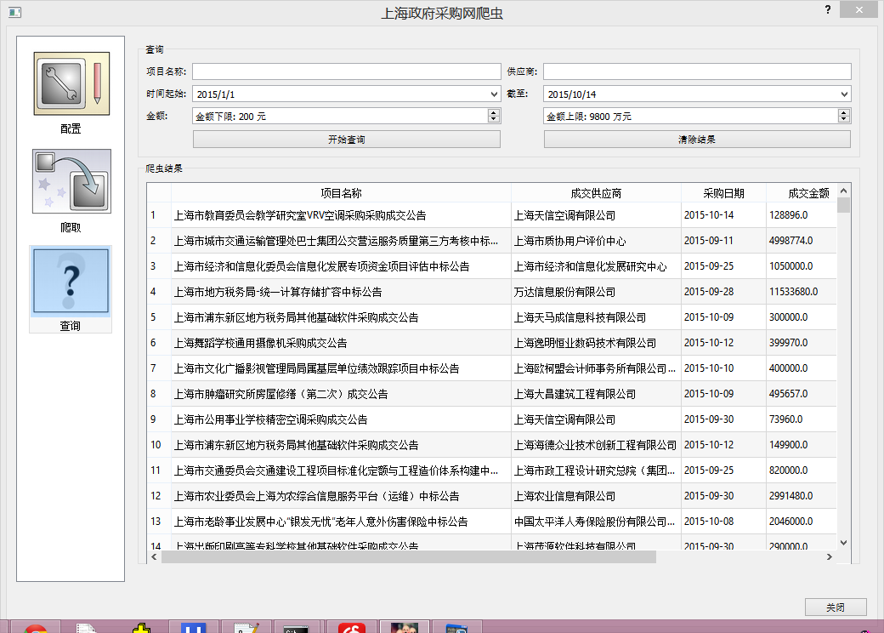
结论：能筛选出结果，用例通过
Case 2：对爬取结果进行日期方面的筛选，范围为2015.1.6-2015.10.13
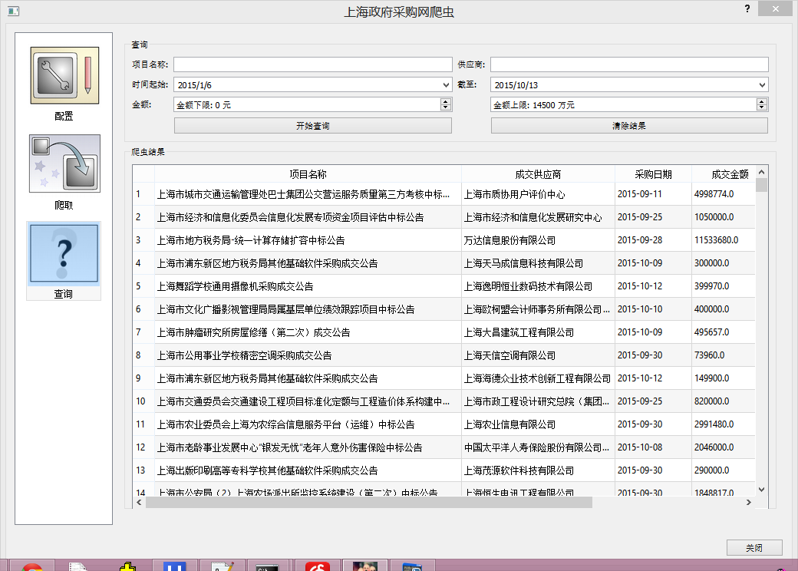
结论：能筛选出结果，用例通过
Case 3：筛选结束后清除结果
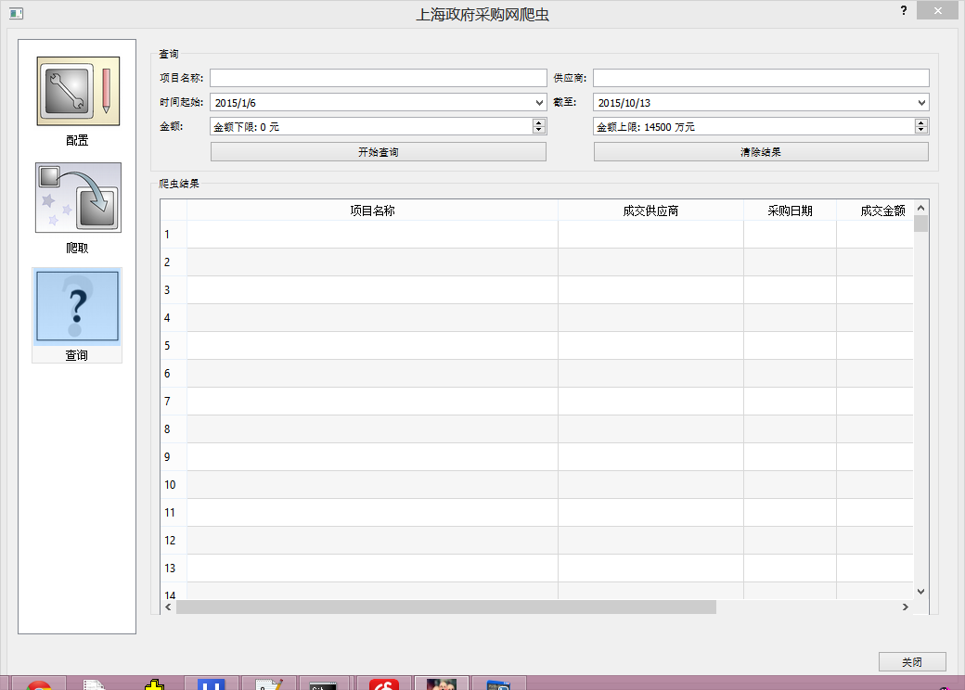
结论：结果能够成功清除，用例通过

性能（效率）

测试用例
序号 | 用例名称 | 基本要求 | 测试情况 | 测试通过
 |  |  |  | 是 | 否
 | 信息爬取 | 能在0.1s内完成信息的爬取 | 能达到指标
 | 信息查询 | 能在0.1s内完成信息的查询 | 能达到指标
 | 退出 | 能在0.01s内退出系统 | 能达到指标

设备效率
操作 | CPU占用率 （%） | 内存占用率（MB） | 磁盘占用率 （%）
信息爬取 | 1.2-1.9 | 21.0-25.3 | 0
信息查询 | 1.4-1.8 | 20.3-25.0 | 0
后台运行 | 0 | 19.3-23.0 | 0

手册
测试内容 | 基本要求 | 测试情况 | 测试通过
测试内容 | 基本要求 | 测试情况 | 是 | 否
需求报告 | 报告完整，规范 | 能实现要求
系统分析报告 | 报告完整，规范 | 能实现要求
系统设计报告 | 报告完整，规范 | 能实现要求

测试结论与建议

测试结论
“基于Scrapy的网络信息搜索工具”在用户现场环境进行功能、可靠性和手册功能方面进行了全面、严格、规范的测试。测试结果表明：“基于Scrapy的网络信息搜索工具”基本达到需求文档中的要求，并具有以下特点：
- 功能全面。该软件能进行配置、数据的爬取和查询能操作，能够达到需求中要求的基本功能。
- 系统运行效率较高。系统在win8.1 64位系统下能够占用较少的cpu和内存，不占用外存，运行效率较高。
- 系统设置灵活。该软件可以根据用户的个性化需求进行配置，具有较高的灵活性。
- 测试结论：通过。

建议
- 系统对于错误的配置并未进行检查，可在后续的版本中对其进行检测；
- 在错误配置的情况下，系统无法爬取数据，但是并未报错，而是程序无回应，容错性较差，应该予以改进。

